Глава

сельского ПОСЕЛЕНИЯ черноречье

МУНИЦИПАЛЬНОГО РАЙОНА Волжский

САМАРСКОЙ ОБЛАСТИ

ПОСТАНОВЛЕНИЕ

от «14» февраля 2017 года № 59

О проведении публичных слушаний по вопросу
о внесении изменений в Правила землепользования и застройки
сельского поселения Черноречье муниципального района Волжский Самарской области

В соответствии со статьями 31, 33 Градостроительного кодекса Российской Федерации, руководствуясь статьей 28 Федерального закона
от 06.10.2003 № 131-ФЗ «Об общих принципах организации местного самоуправления в Российской Федерации», Уставом сельского поселения Черноречье муниципального района Волжский Самарской области, Правилами землепользования и застройки сельского поселения Черноречье муниципального района Волжский Самарской области, утвержденными решением Собрания представителей сельского поселения Черноречье муниципального района Волжский Самарской области от 25.12.2013 № 107 (далее также – Правила), постановляю:
1. Провести на территории сельского поселения Черноречье муниципального района Волжский Самарской области публичные слушания по проекту решения Собрания представителей сельского поселения Черноречье муниципального района Волжский Самарской области «О внесении изменений в Правила землепользования и застройки сельского поселения Черноречье муниципального района Волжский Самарской области» (далее также – Проект решения о внесении изменений в Правила).
2. Срок проведения публичных слушаний по Проекту решения о внесении изменений в Правила – с 15 февраля 2017 года по 15 апреля 2017 года.
3. Срок проведения публичных слушаний исчисляется со дня официального опубликования настоящего постановления и Проекта решения о внесении изменений в Правила до дня официального опубликования заключения о результатах публичных слушаний.
4. Органом, уполномоченным на организацию и проведение публичных слушаний в соответствии с настоящим постановлением, является Комиссия по подготовке проекта правил землепользования и застройки сельского поселения Черноречье муниципального района Волжский Самарской области (далее – Комиссия).
5. Представление участниками публичных слушаний предложений и замечаний по Проекту решения о внесении изменений в Правила, а также их учет осуществляется в соответствии с главой IV Правил.
6. Место проведения публичных слушаний (место ведения протокола публичных слушаний) в сельском поселении Черноречье муниципального района Волжский Самарской области: 443537, Самарская область, Волжский район, село Черноречье, ул. Победы, д. 17.
7. Провести мероприятие по информированию жителей поселения по вопросу публичных слушаний в сельском поселении Черноречье 20 февраля 2017 года в 18.00, по адресу: Самарская область, Волжский район, с. Черноречье, ул. Победы, 17.
8. Комиссии в целях доведения до населения информации о содержании Проекта решения о внесении изменений в Правила обеспечить организацию выставок, экспозиций демонстрационных материалов в месте проведения публичных слушаний (месте ведения протокола публичных слушаний) и в местах проведения мероприятий по информированию жителей поселения по Проекту решения о внесении изменений в Правила.
9. Прием замечаний и предложений от жителей поселения и иных заинтересованных лиц по Проекту решения о внесении изменений в Правила осуществляется по адресу, указанному в пункте 6 настоящего постановления, в рабочие дни с 10 часов до 19 часов, в субботу с 12 до 17 часов.
10. Прием замечаний и предложений от жителей поселения и иных заинтересованных лиц по Проекту решения о внесении изменений в Правила прекращается 8 апреля 2017 года.
11. Назначить лицом, ответственным за ведение протокола публичных слушаний, протокола мероприятия по информированию жителей поселения по вопросу публичных слушаний, а также лицом, уполномоченным на проведение мероприятия по информированию жителей поселения по вопросам публичных слушаний, Е.А. Солодовникову.
12. Опубликовать настоящее постановление в газете «Волжская Новь».
13. Комиссии в целях заблаговременного ознакомления жителей поселения и иных заинтересованных лиц с Проектом решения о внесении изменений в Правила обеспечить:
официальное опубликование Проекта решения о внесении изменений в Правила в газете «Волжская Новь»;
размещение Проекта решения о внесении изменений в Правила на официальном сайте Администрации сельского поселения Черноречье муниципального района Волжский Самарской области в информационно-телекоммуникационной сети «Интернет» - http://tchernorechje.ru/
беспрепятственный доступ к ознакомлению с Проектом решения о внесении изменений в Правила в здании Администрации поселения (в соответствии с режимом работы Администрации поселения).
14. В случае, если настоящее постановление и (или) Проект решения о внесении изменений в Правила будут опубликованы позднее календарной даты начала публичных слушаний, указанной в пункте 2 настоящего постановления, то дата начала публичных слушаний исчисляется со дня официального опубликования настоящего постановления и Проекта решения о внесении изменений в Правила. При этом установленные в настоящем постановлении календарная дата, до которой осуществляется прием замечаний и предложений от жителей поселения и иных заинтересованных лиц, а также дата окончания публичных слушаний переносятся на соответствующее количество дней.
Глава сельского поселения Черноречье муниципального района Волжский Самарской области | К.В. Игнатов

Приложение

к постановлению Главы
сельского поселения Черноречье муниципального района Волжский Самарской области

от 14.02.2017 г. № 59

ПРОЕКТ

Собрание представителей
сельского поселения Черноречье
муниципального района Волжский

Самарской области

РЕШЕНИЕ

от __________________ № ________

О внесении изменений в Правила землепользования и застройки сельского поселения Черноречье муниципального района Волжский Самарской области

В соответствии со статьей 33 Градостроительного кодекса Российской Федерации, пунктом 20 части 1, частью 3 статьи 14 Федерального закона
от 06.10.2003 № 131-ФЗ «Об общих принципах организации местного самоуправления в Российской Федерации», с учетом заключения о результатах публичных слушаний по проекту изменений в Правила землепользования и застройки сельского поселения Черноречье муниципального района Волжский Самарской области от ______________, Собрание представителей сельского поселения Черноречье муниципального района Волжский Самарской области решило:
1. Внести изменения в Карту градостроительного зонирования сельского поселения Черноречье муниципального района Волжский Самарской области, входящую в состав Правил землепользования и застройки сельского поселения Черноречье муниципального района Волжский Самарской области, утвержденных решением Собрания представителей сельского поселения Черноречье муниципального района Волжский Самарской области от 25.12.2013 № 107, согласно приложению к настоящему решению.
2. Официально опубликовать настоящее решение в газете «Волжская новь» в течение десяти дней со дня его принятия.
3. Настоящее решение вступает в силу со дня его официального опубликования.

Глава сельского поселения Черноречье

муниципального района Волжский

Самарской области К.В. Игнатов

Председатель Собрания представителей

сельского поселения Черноречье
муниципального района Волжский
Самарской области А.Б. Былинкин

Приложение
к решению Собрания
представителей сельского
поселения Черноречье
муниципального района
Волжский Самарской области
от ______________ № ______

Изменения
в Карту градостроительного зонирования сельского поселения Черноречье муниципального района Волжский Самарской области (М 1:10000)
и в Карту градостроительного зонирования сельского поселения Черноречье муниципального района Волжский Самарской области (М 1:25000)

Карта градостроительного  Зонирования с. Николаевка (фрагмент) | Карта градостроительного  зонирования с. Николаевка  (фрагмент в редакции изменений)
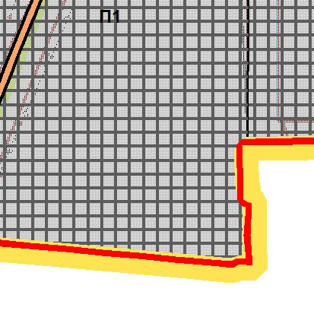 | 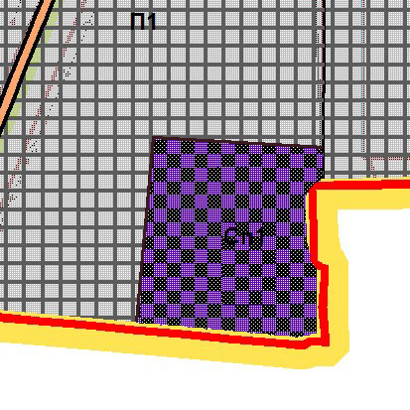

Изменения:

Изменение градостроительного зонирования земельного участка с кадастровым номером 63:17:0701006:550, общей площадью 4,6138 га, расположенного по адресу: Самарская область, Волжский район, МСПП "Рубежное", земельный участок расположен в западной части кадастрового квартала 63:17:0701006, с территориальной зоны П1 «Производственная зона» на территориальную зону Сп1 «Зона специального назначения, связанная с захоронениями».

